Jueves
17
de noviembre

Cuarto de Primaria
Matemáticas

¡Adivina cuál es!

Aprendizaje esperado: clasificación de triángulos con base en la medida de sus lados y ángulos. Identificación de cuadriláteros que se forman al unir dos triángulos.

Énfasis: identificar diferentes triángulos con base en la medida de sus ángulos: Los que tienen un ángulo recto, los que tienen un ángulo de más de 90° y los que tienen todos sus ángulos de menos de 90°

¿Qué vamos a aprender?

El día de hoy seguirás aprendiendo a identificar diferentes triángulos con base en la medida de sus ángulos.

Recuerdas que los que tienen un ángulo recto se les conoce como triángulos rectángulos, los que tienen un ángulo de más de 90° se les llama triángulos obtusángulos, y los que tienen todos sus ángulos de menos de 90° se les conoce como triángulos acutángulos.

Hoy vas a conocer algunas características más de los triángulos equiláteros, isósceles y escaleno.

Si tienes libros en casa sobre el tema, o cuentas con Internet, explóralos para saber más.

¿Qué hacemos?

Realiza las siguientes actividades.

- Lee la siguiente información y observa las imágenes para recordar la clasificación de los triángulos, según el criterio de la medida de sus lados.

Triángulo equilátero

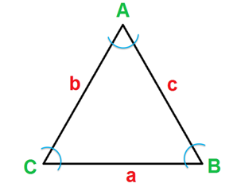
Los tres lados (a, b y c) tienen la misma medida. Los tres ángulos interiores son iguales.

Triángulo isósceles

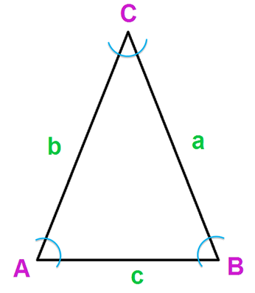

Tienen dos lados con igual longitud (a y b) y un lado de distinta medida (c). Los ángulos interiores A y B miden lo mismo, y el otro, también agudo, tiene una medida distinta.

Triángulo escaleno
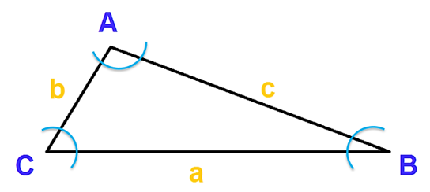

Los tres lados con medida distinta. Los tres ángulos son también distintos.
- Lee la siguiente información y observa las imágenes para recordar la clasificación de los triángulos de acuerdo con los ejes de simetría que se pueden trazar en ellos.

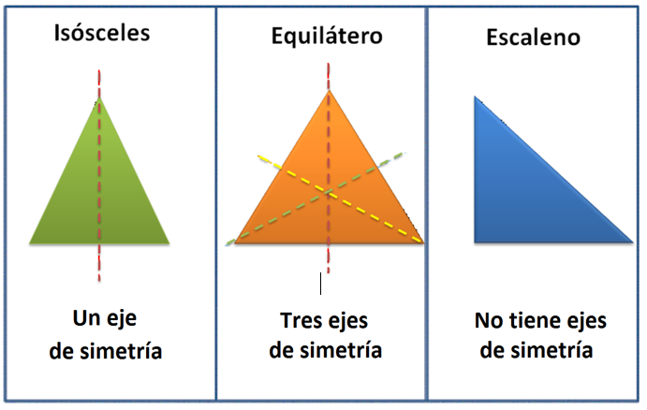

Recuerda que un eje de simetría es la línea imaginaria que divide una figura en dos partes iguales y simétricas.

Observa en la imagen anterior que el único triángulo que tiene tres ejes de simetría es el triángulo equilátero; el triángulo isósceles sólo tiene un eje de simetría y el escaleno no tiene ningún eje de simetría.

- Lee la siguiente información y observa las imágenes para recordar la clasificación de los triángulos según la medida de sus ángulos.

Los triángulos rectángulos: Son los que tienen un ángulo recto o de 90°

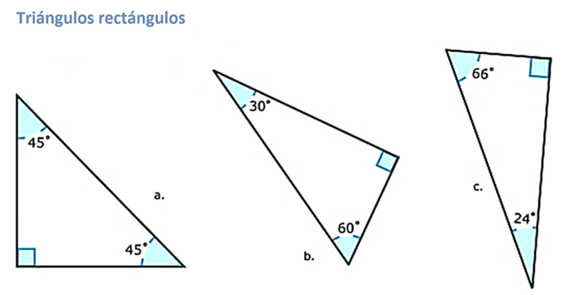
Los triángulos obtusángulos: Son los triángulos que tienen un ángulo obtuso, es decir que mide más de 90° pero menos de 180°. Considerando que la suma de los ángulos interiores de un triángulo es 180°, sus otros dos ángulos son agudos, es decir, medirán menos de 90°

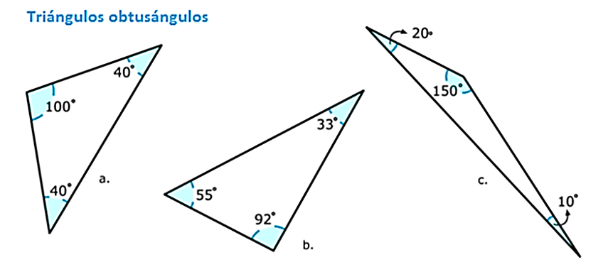

Los triángulos acutángulos: Tienen sus tres ángulos agudos, por lo que miden menos de 90° y son mayores que 0°

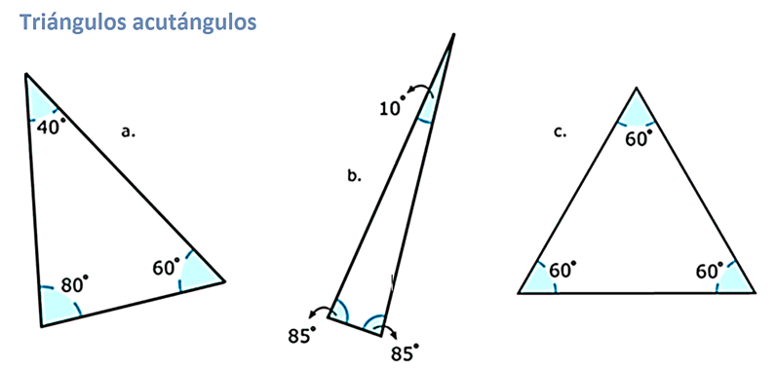

Como has visto hasta ahora, un mismo triángulo puede presentar más de una de las características que has estudiado hasta este momento.

- Analiza con mucha atención la siguiente tabla donde se resumen las características de los triángulos.

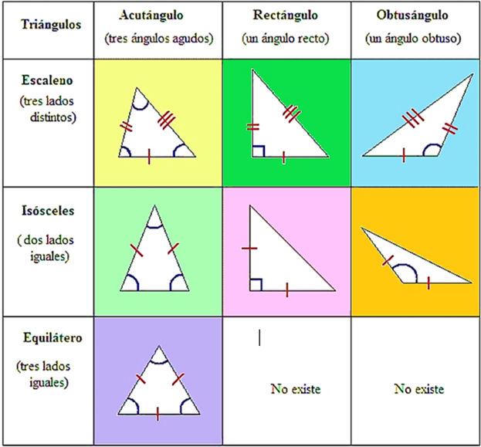

Como puedes observar, los triángulos escaleno, isósceles o equilátero, se pueden nombrar como acutángulo, rectángulo u obtusángulo dependiendo de los ángulos que presenten. Lee con atención la siguiente explicación.

En la segunda fila ves que un triángulo escaleno se distingue en general porque cada uno de sus tres lados tiene una medida distinta. Pero será un triángulo acutángulo como el que se muestra en el cuadrado amarillo, si los tres ángulos que los definen son agudos, es decir miden menos de 90°

En el cuadrado verde de la misma fila, observa un ejemplo de triángulo escaleno que es rectángulo si uno de sus ángulos mide exactamente 90°. Finalmente, en el cuadrado azul, se muestra un triángulo que siendo escaleno también es obtusángulo, ya que uno de sus ángulos mide más de 90°

En la tercera fila se muestran tres modelos de triángulos isósceles, que en general se identifican por tener dos lados de igual medida. En el cuadrado verde claro ves una variante de esta figura, un triángulo acutángulo, ya que tiene sus tres ángulos agudos, es decir, miden menos de 90°. En el cuadrado rosa se muestra un triángulo isósceles porque dos lados son iguales, y al tener un ángulo de 90° también es un triángulo rectángulo. Por último, en el cuadrado naranja hay un triángulo obtusángulo isósceles, porque tiene dos lados iguales y presenta la característica de tener un ángulo obtuso que mide más de 90°

En la última fila se muestra un triángulo equilátero que, como sabes, se identifican por tener lados de igual medida. En el cuadrado morado se muestra el ejemplo de un triángulo acutángulo, en el que siempre sus tres lados son iguales y sus tres ángulos agudos medirán 60°. Por su condición de mantener igualdad en sus lados y ángulos, no se pueden trazar o identificar triángulos equiláteros que sean rectángulos u obtusángulos.

- Identifica los siguientes triángulos, a partir de las características que se describen.

Descripciones

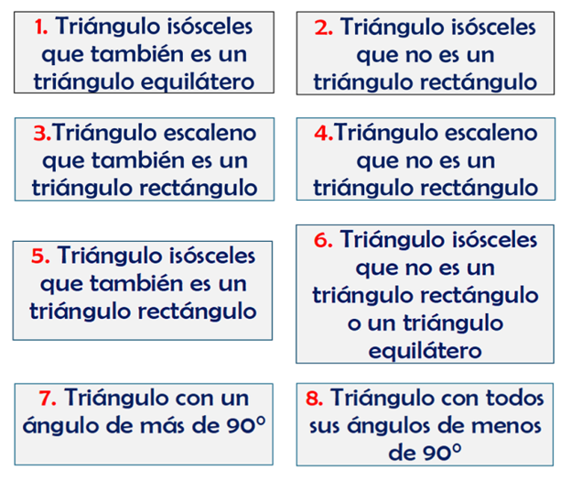

Selecciona todos los triángulos que cumplan con los requisitos que se indican en las tarjetas.

Triángulos

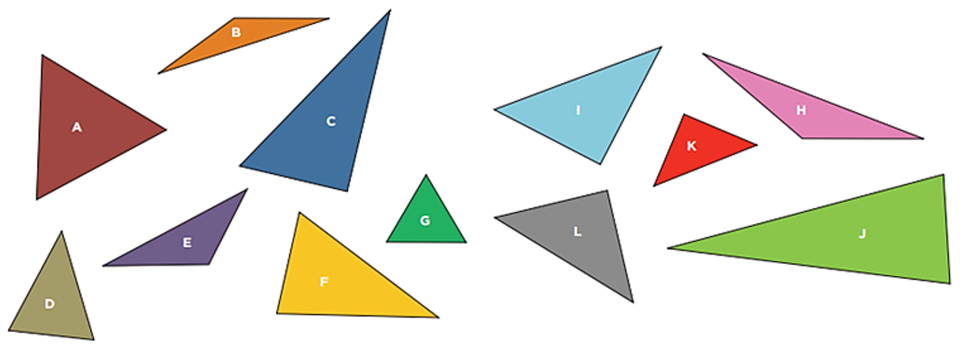
Utiliza la escuadra, la regla y el transportador del juego de geometría, en caso de tener que comprobar algunas mediciones. Para ello recuerda estas recomendaciones.

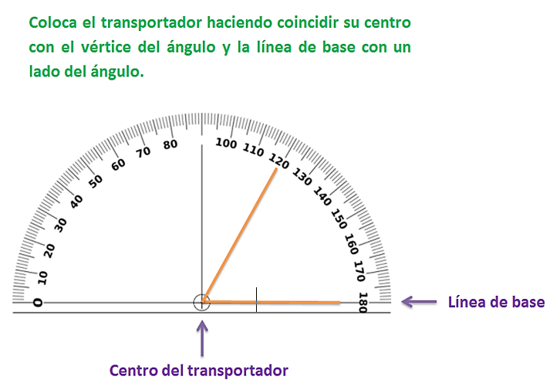

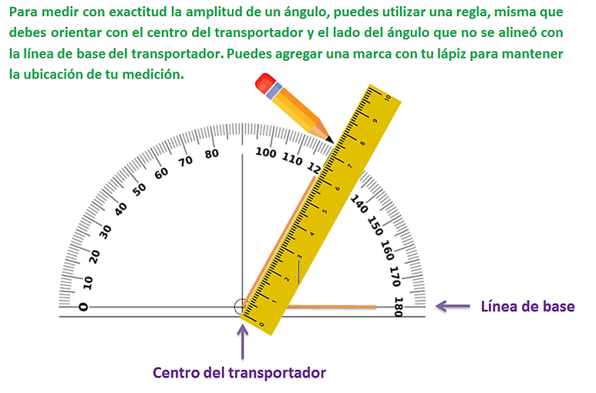

Los triángulos que cumplan con la característica indicada se colocarán en el espacio que corresponda en el siguiente organizador.

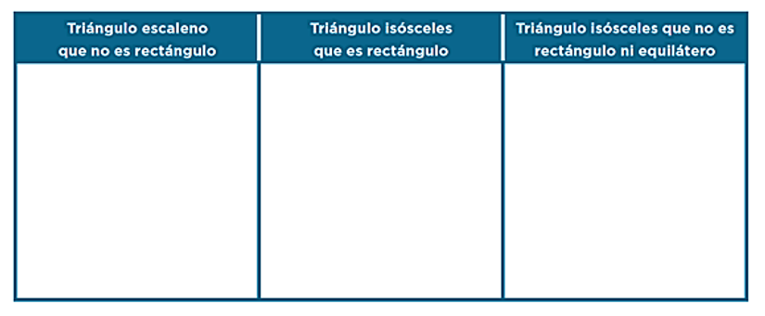

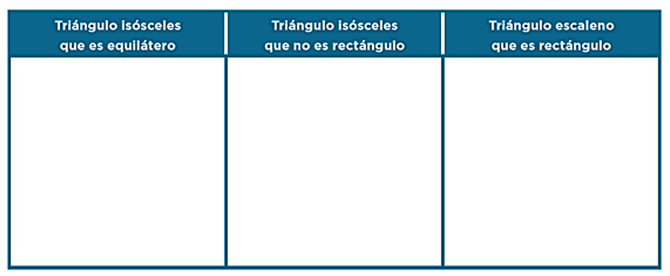

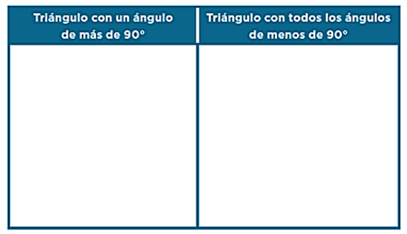

Por ejemplo, para la primera tarjeta.

Triángulo isósceles que también es un triángulo equilátero.

Debes recordar que todo triángulo equilátero es un caso especial de los triángulos isósceles, por presentar un tercer lado de igual medida que los otros dos.

Para esta tarjeta, corresponden los siguientes triángulos:

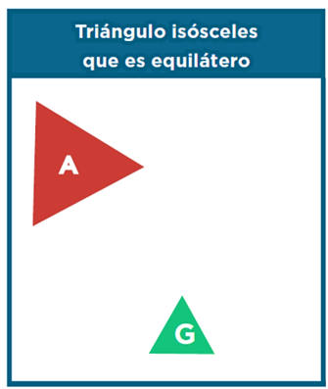

Para la tarjeta 2

Triángulo isósceles que no es un triángulo rectángulo.

Como debes identificar aquellos triángulos que tengan dos lados iguales, pero que no tengan un ángulo que mida 90° exactamente, entonces puedes elegir aquellos que midan menos o más de 90°

Corresponden a los siguientes triángulos:

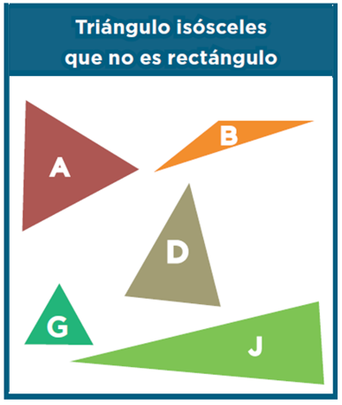

Para la tarjeta 3

Triángulo escaleno que también es un triángulo rectángulo.

Como los triángulos deben ser escalenos, deben tener todos sus lados de distinto tamaño, pero además deben tener un ángulo recto, es decir, debe medir exactamente 90°
Los triángulos que corresponden son los siguientes:

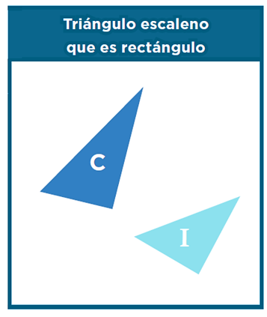

Sigue con la tarjeta cuatro.

Triángulo escaleno que no es un triángulo rectángulo.

Como se trata de identificar triángulos escalenos debes buscar aquellos cuyos tres lados midan distinto y en los que sus tres ángulos no midan 90°

Los triángulos que corresponden son los siguientes:

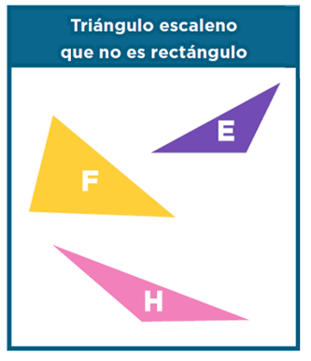

Para la tarjeta cinco.

Triángulo isósceles que también es un triángulo rectángulo.

Recuerda que los triángulos isósceles deben tener al menos un par de lados iguales, y para ser rectángulo, uno de sus ángulos debe medir exactamente 90°. Aquí no contarás a los triángulos equiláteros ya que, a pesar de que tienen al menos un par de lados de igual medida, sus ángulos miden siempre 60° así que ninguno de ellos tiene un ángulo de 90°

Los triángulos que corresponden son los siguientes:

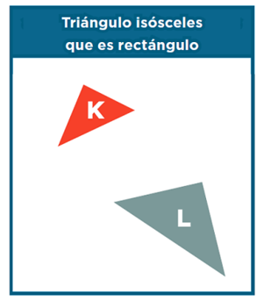

Tarjeta seis.

Triángulo isósceles que no es triángulo rectángulo o un triángulo equilátero.

Los triángulos isósceles deben tener al menos un par de lados de igual tamaño, pero en este grupo no debes considerar los triángulos equiláteros ni aquellos que, teniendo dos lados iguales, tengan ángulos que midan 90°

Los triángulos que corresponden son:

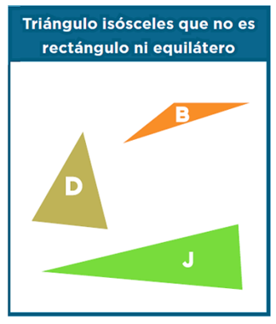

Tarjeta siete.

Triángulo con un ángulo de más de 90°
Recuerda que los triángulos que tiene un ángulo que mida más de 90° se llaman obtusángulos.

Los triángulos que corresponden son:

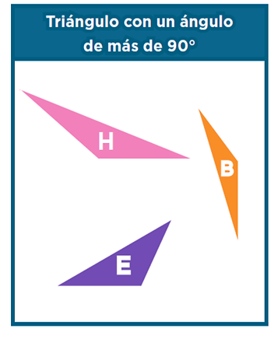

Tarjeta ocho.

Triángulos con todos sus ángulos de menos de 90°

Recuerda que los triángulos acutángulos tienen ángulos que miden menos de 90°

Los triángulos que corresponden son:

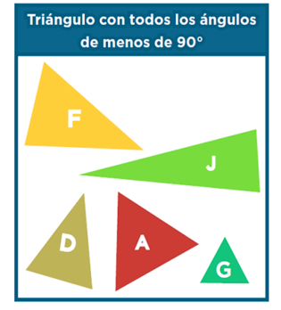

¿Qué te pareció esta actividad? ¿Fácil o difícil?

Como pudiste ver, algunos triángulos podían estar en varias casillas por presentar características diversas. Esta situación se debe a las características y similitudes que comparten.
El día de hoy has aprendido a identificar diferentes triángulos con base en sus características.

La relación entre las medidas de los tres lados del triángulo determina la clasificación en:
- Triángulo equilátero: Las medidas de sus tres lados son iguales.
- Triángulo isósceles: Las medidas de dos lados son iguales, es decir, dos lados son congruentes.
- Triángulo escaleno: Todas las medidas de sus lados son diferentes, es decir, no tiene lados congruentes.

Cada uno de los ángulos interiores del triángulo puede ser:
- Ángulo agudo, si es menor de 90°
- Ángulo recto, si es igual a 90°´
- Ángulo obtuso, si es mayor de 90° pero menor de 180°

Con base en los ángulos interiores, los triángulos se clasifican en:
- Triángulo acutángulo, cuando los tres ángulos interiores son agudos.
- Triángulo rectángulo, cuando un ángulo es recto.
- Triángulo obtusángulo, cuando un ángulo es obtuso.

Platica con tu familia lo que aprendiste, seguro les parecerá interesante y podrán decirte algo más.

¡Buen trabajo!

Gracias por tu esfuerzo.

Para saber más:
Lecturas

https://www.conaliteg.sep.gob.mx/

